Приложение 3.
Лексическая тема «Одежда»
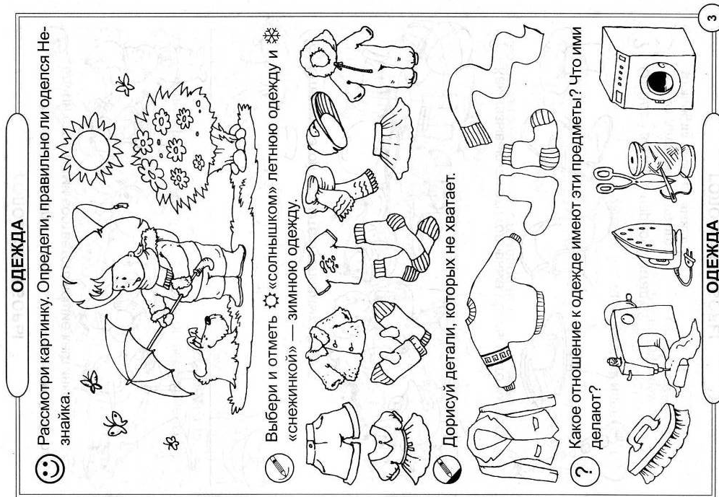

Развитие внимания, моторики.
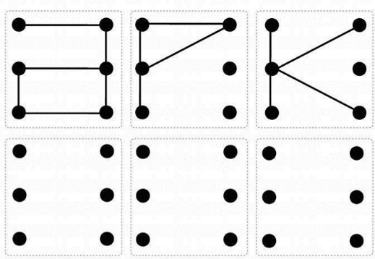

Классификация. Развитие речи.
